ОБҐРУНТУВАННЯ
технічних та якісних характеристик ділових щоденників з символікою СБУ, код ДК 021:2015-22810000-1 (Паперові чи картонні реєстраційні журнали), розміру бюджетного призначення, очікуваної вартості предмета закупівлі
(оприлюднюється на виконання постанови КМУ № 710 від 11.10.2016 «Про ефективне використання державних коштів» (зі змінами)
Найменування, місцезнаходження та ідентифікаційний код замовника в Єдиному державному реєстрі юридичних осіб, фізичних осіб – підприємців та громадських формувань, його категорія: Служба безпеки України; Україна, м. Київ.
Назва предмета закупівлі із зазначенням коду за Єдиним закупівельним словником (у разі поділу на лоти такі відомості повинні зазначатися стосовно кожного лота) та назви відповідних класифікаторів предмета закупівлі й частин предмета закупівлі (лотів) (за наявності): паперові чи картонні реєстраційні журнали (Ділові щоденники з символікою СБУ).
Ідентифікатор закупівлі: UA-____-__-__-______-__.
Очікувана вартість та обґрунтування очікуваної вартості предмета закупівлі: 180 000,00 грн з урахуванням ПДВ.
Обґрунтування технічних, якісних характеристик.
Технічні та якісні характеристики предмета закупівлі відповідають стандартним характеристикам меблів (стільців зі столиком та диванів), що виготовляються підприємствами партіями (серіями), та вимогам замовника.
Вказані характеристики сукупно визначають потрібний рівень якості і безпечності необхідної продукції.
Технічні та якісні характеристики предмета закупівлі підготовлені з дотриманням принципів здійснення публічних закупівель та недискримінації учасників.
Вимоги до предмета закупівлі
№ з/п | Найменування предмета закупівлі | Малюнки, опис, технічні та якісні характеристики | Кіль-кість, шт.
1 | 2 | 3 | 4
1 | Діловий щоденник А-5 з символікою СБ України | Малюнки | 430
1 | Діловий щоденник А-5 з символікою СБ України |   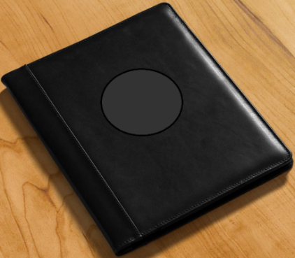
1 | 2 | 3 | 4
Опис, технічні та якісні характеристики

Тип щоденника – недатований.
Формат щоденника – А5.
Обкладинка щоденника – тверда (картонна з прошарком поролону), з заокругленими кутиками, по контуру прошита нитками в тон обкладинки.
Матеріал обкладинки – штучна шкіра бордового кольору NEBRASKA OLD арт.D533 або еквівалент.
На лицевій та зворотній стороні обкладинки щоденника подвійна прошивка на корінці (згідно з малюнком) для імітації трьохелементної комбінації.
На лицевій стороні обкладинки щоденника нанесено, методом сліпого тиснення, символіку Служби безпеки України (див. малюнок).
На передньому форзаці щоденника – карта України із списком обласних центрів України та зображеннями їх гербів (друк – повноколірний).
На зворотній стороні переднього форзаца, яка не приклеєна до обкладинки – карта адміністративно-територіального устрою України, у форматі А5 (друк – повноколірний).
Наступна сторінка за переднім форзацом – додаткова вклейка з інформацією про адміністративно-територіальний устрій України, у форматі А5 (друк – повноколірний).
На задньому форзаці щоденника – політична карта Європи (друк – повноколірний).
Форзаци та вклейка щоденника виготовлені з офсетного паперу щільністю 120-150 г/м².
Внутрішній блок щоденника виготовлений з офсетного паперу щільністю не менше 70 г/м²; скріплений нитками, проклеєний та комплектується закладкою (ляссе) бордового кольору.
Колір паперу блоку – кремовий.
Сторінки блоку – в лінію; одна сторінка – один день, з місцями для внесення числа, місяця, року, дня тижня та місцем для нотаток з позначкою у вигляді олівця.
Вимоги до інформаційного наповнення блоку: стандартне, за виключенням інформації про коди міжміського телефонного зв’язку; обсяг сторінок – стандартний.
Мова: українська.
Друк блоку – двокольоровий (сірий та бордовий).
2 | Діловий щоденник А-5 з символікою ГУ ВБ СБ України | Малюнки | 110
2 | Діловий щоденник А-5 з символікою ГУ ВБ СБ України |   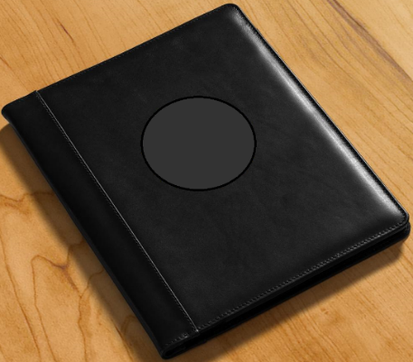
2 | Діловий щоденник А-5 з символікою ГУ ВБ СБ України | Опис, технічні та якісні характеристики
2 | Діловий щоденник А-5 з символікою ГУ ВБ СБ України | Тип щоденника – недатований.  Формат щоденника – А5.  Обкладинка щоденника – тверда (картонна з прошарком поролону), з заокругленими кутиками, по контуру прошита
1 | 2 | 3 | 4
нитками в тон обкладинки.
Матеріал обкладинки – штучна шкіра чорного кольору NEBRASKA NERO або еквівалент.
На лицевій та зворотній стороні обкладинки щоденника подвійна прошивка на корінці (згідно з малюнком) для імітації трьохелементної комбінації.
На лицевій стороні обкладинки щоденника нанесено, методом сліпого тиснення, символіку Головного управління внутрішньої безпеки Служби безпеки України (див. малюнок).
На передньому форзаці щоденника – карта України із списком обласних центрів України та зображеннями їх гербів (друк – повноколірний).
На зворотній стороні переднього форзаца, яка не приклеєна до обкладинки – карта адміністративно-територіального устрою України, у форматі А5 (друк – повноколірний).
Наступна сторінка за переднім форзацом – додаткова вклейка з інформацією про адміністративно-територіальний устрій України, у форматі А5 (друк – повноколірний).
На задньому форзаці щоденника – політична карта Європи (друк – повноколірний).
Форзаци та вклейка щоденника виготовлені з офсетного паперу щільністю 120-150 г/м².
Внутрішній блок щоденника виготовлений з офсетного паперу щільністю не менше 70 г/м²; скріплений нитками, проклеєний та комплектується закладкою (ляссе) чорного кольору.
Колір паперу блоку – кремовий.
Сторінки блоку – в лінію; одна сторінка – один день, з місцями для внесення числа, місяця, року, дня тижня та місцем для нотаток з позначкою у вигляді олівця.
Вимоги до інформаційного наповнення блоку: стандартне, за виключенням інформації про коди міжміського телефонного зв’язку; обсяг сторінок – стандартний.
Мова: українська. Друк блоку – двокольоровий (сірий та чорний).
3 | Діловий щоденник  А-4 з символікою СБ України | Малюнки | 50
3 | Діловий щоденник  А-4 з символікою СБ України |   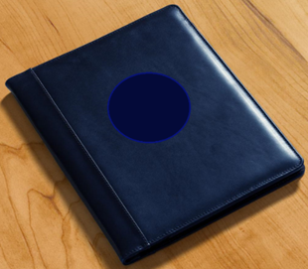
3 | Діловий щоденник  А-4 з символікою СБ України | Опис, технічні та якісні характеристики
3 | Діловий щоденник  А-4 з символікою СБ України | Тип щоденника – недатований.  Формат щоденника – А4.  Обкладинка щоденника – тверда (картонна з прошарком поролону), з заокругленими кутиками, по контуру прошита нитками в тон обкладинки.  Матеріал обкладинки – штучна шкіра синього кольору NEBRASKA OLD арт.D535 або еквівалент.  На лицевій та зворотній стороні обкладинки щоденника
1 | 2 | 3 |  | 4
подвійна прошивка на корінці (згідно з малюнком) для імітації трьохелементної комбінації.
На лицевій стороні обкладинки щоденника нанесено, методом сліпого тиснення, символіку Служби безпеки України (див. малюнок).
На передньому форзаці щоденника – карта України із списком обласних центрів України та зображеннями їх гербів (друк – повноколірний).
На зворотній стороні переднього форзаца – карта адміністративно-територіального устрою України, у форматі А4 (друк – повноколірний).
Наступна сторінка за переднім форзацом – вклейка з інформацією про адміністративно-територіальний устрій України, у форматі А4 (друк – повноколірний).
На задньому форзаці щоденника – політична карта Європи (друк – повноколірний).
Форзаци та вклейка щоденника виготовлені з офсетного паперу щільністю 120-150 г/м².
Внутрішній блок щоденника виготовлений з офсетного паперу щільністю не менше 70 г/м²; скріплений нитками, проклеєний та комплектується закладкою (ляссе) синього кольору.
Колір паперу блоку – кремовий.
Сторінки блоку – в лінію; одна сторінка – один день, з місцями для внесення числа, місяця, року, дня тижня та місцем для нотаток з позначкою у вигляді олівця.
Вимоги до інформаційного наповнення блоку: стандартне, за виключенням інформації про коди міжміського телефонного зв’язку.
Мова: українська.
Друк блоку – двокольоровий (сірий та синій).
Щоденник пакується у подарункову картонну коробку синього кольору із щільного (твердого) дизайнерського картону, з нанесенням, по центру, символіки СБ України золотистого кольору.

Обґрунтування розміру бюджетного призначення: розмір бюджетного призначення згідно кошторису на 2023 рік, враховуючи кількість та очікувану вартість за одиницю товару, складає 180 000,00 грн з урахуванням ПДВ.
Обґрунтування очікуваної вартості предмета закупівлі: замовником здійснено розрахунок очікуваної вартості товарів методом порівняння ринкових цін (на основі даних інтернет-магазинів та пропозиції постачальника) на дату формування очікуваної вартості предмета закупівлі, відповідно до примірочної методики визначення очікуваної вартості предмета закупівлі, яка затверджена наказом Міністерства розвитку економіки, торгівлі та сільського господарства України від 18.02.2020 № 275.
Середня ціна ділового щоденника А-5 з символікою СБ України становить: 279,31 грн з ПДВ за 1 шт.
Середня ціна ділового щоденника А-5 з символікою ГУ ВБ СБ України становить: 279,31 грн з ПДВ за 1 шт.
Середня ціна ділового щоденника А-4 з символікою СБ України становить: 597,50 грн з ПДВ за 1 шт.
Визначення обсягу предмета закупівлі обумовлено забезпеченням потреби ЕС ДГЗ СБ України (лист ЕС ДГЗ СБ України від 13.09.2023 №19/11-7267ВС.).
Очікувана вартість предмета закупівлі із заокругленням до наближених чисел становить: 180 000,00 грн з ПДВ:
430 шт. × 279,31 грн = 120 103,30 грн;
110 шт. × 279,31 грн = 30 724,10 грн;
50 шт. × 597,50 = 29 875,00 грн.

Керівник робочої групи Юрій КРАВЧУК

___ ___________ 2023 року

